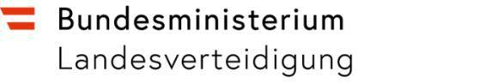

bmlv.gv.at

Abteilung Ausbildung B

|  |
| --- |
| **Waffen- und Munitionsdatenblatt** |

|  |  |
| --- | --- |
| **Waffe** | |
| **Bezeichnung / Name** |  |
| **Beschreibung**  (Art, Type, Wirkungsweise) |  |



bmlv.gv.at

Abteilung Ausbildung B

|  |
| --- |
| **Waffen- und Munitionsdatenblatt** |

|  |  |
| --- | --- |
| **Munition** | |
| **Bezeichnung / Name** |  |
| **Beschreibung**  (Art, Type, Wirkungsweise1) |  |
| **Kenndaten** |  |
| Kaliber  Hülsenform  Hülsenschulter Ø  Hülsenhals Ø  Geschoss Ø  Patronenboden Ø  Hülsenlänge  Patronenlänge  (nur auszufüllen, wenn  Originalbezeichnung nicht bekannt ist) |  |
| Masse  Geschosstyp  Geschossgewicht  Treibladungspulvergewicht  Gesamtgewicht |  |
| Geschwindigkeit V0  maximaler Gasdruck Pmax  Geschossenergie E0 |  |
| Schusstafel (falls vorgesehen) |  |

1 nur auszufüllen, wenn Originalbezeichnung nicht bekannt ist